Компания «ЭКСПОНЕНТА ФИЛЬМ» представляет:
"НЕ СТУЧИ ДВАЖДЫ"
Don't Knock Twice
12 января 2017 года
Мистический хоррор, от которого стынет кровь и цепенеет сознание.

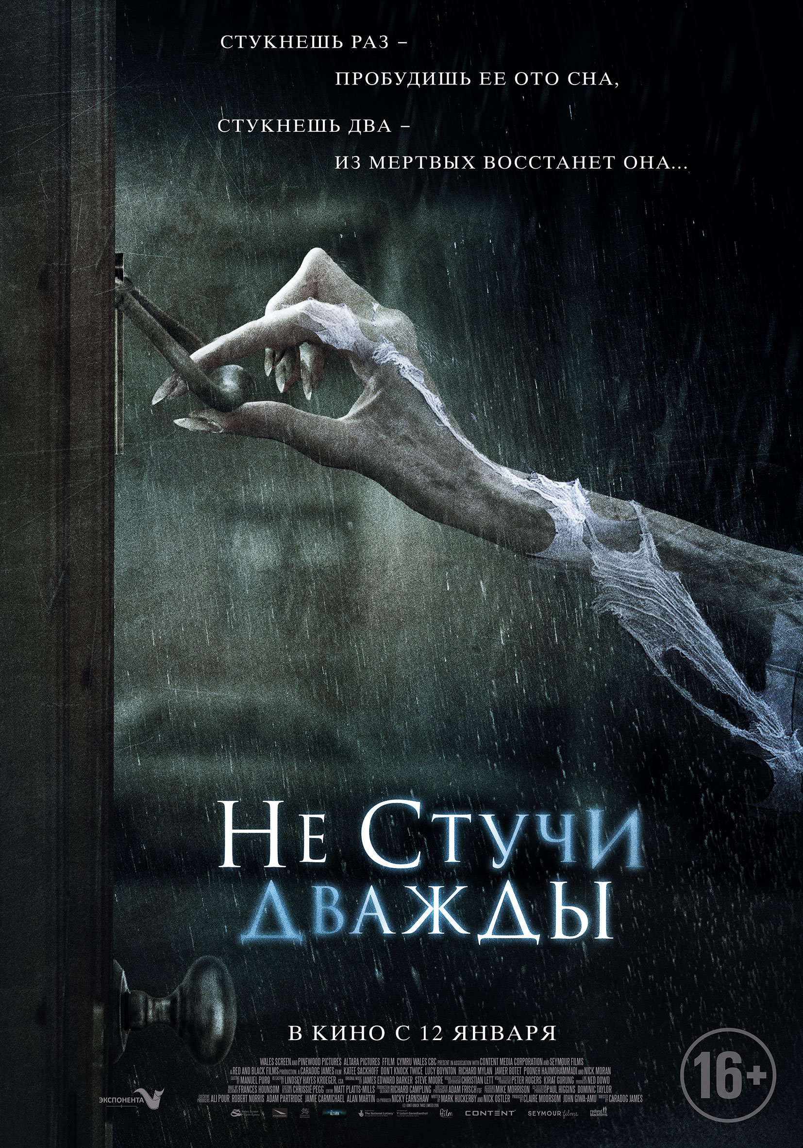

Страна-производитель: Великобритания
Режиссер-постановщик: Карадог В. Джеймс («Машина»)
Продюсеры: Джон Джива-Аму («Машина»), Джэми Кармайкл, Нед Дауд
Автор сценария: Марк Хакерби, Ник Остлер
Оператор-постановщик: Адам Фриш
Художник-постановщик: Ричард Кэмплинг, Алекс Вудворд
Композитор: Джеймс Эдвард Баркер, Стив Мур
Дистрибьютор на территории России: Экспонента Фильм
Жанр: мистический хоррор
Продолжительность: 107 минут
В ролях: Кэти Сакхофф («Окулус», «Звездный крейсер Галактика», «Риддик»), Люси Бойнтон («Мисс Поттер», «Разум и чувства»), Хавьер Ботет («Заклятие 2», «Мама», «Багровый Пик», «Выживший»), Ник Моран («Гарри Поттер и Дары смерти», «Карты, деньги, два ствола»), Ричард Милан

СИНОПСИС
Стукнешь раз - пробудишь ее ото сна, стукнешь два - из мертвых восстанет она…

Поиски пропавшего друга приводят Хлою в родной город. По местному преданию, в странном доме на его окраине живет опасная ведьма, охотящаяся на жителей города. Хлое придется разбудить демона и ступить за порог постустороннего, чтобы открыть страшную правду городской легенды.

ДУБЛИРОВАННЫЙ ТРЕЙЛЕР: https://yadi.sk/i/7a2jDRnzzzcsq

КАДРЫ: https://yadi.sk/d/cZmkq9Xa32Tx8A

ПРЕССА О ФИЛЬМЕ:

«Не стучи дважды» - новый «Звонок» с элементами «Кэндимен» (c) The British Black List

«Если вы хотите ощутить леденящий ужас и одновременно оценить весьма необычный взгляд на отношения мать-дочь, то «Не стучи дважды» настоятельно рекомендован к просмотру» (с) Den of Geek

Ошеломительный триллер, впечатляющий твист (с) Horrortalk

Удивительная комбинация жанров хоррор и драмы. Ничем не уступает классике «Полтергейст» и современному «Заклятию», так еще и предлагает несколько уникальных поворотов сюжета. (с) Bloody Disgusting.com

ИНТЕРЕСНЫЕ ФАКТЫ:

- Весной 2017 года выйдет одноименная компьютерная игра «Don't Knock Twice», которая благодаря демо-версии уже завоевала симпатию многочисленных геймеров.

- В основе сюжета лежит реальная городская легенда о ведьме, известной в Великобритании.

- Актер Хавьер Ботет, сыгравший в картине одну из главных ролей, родился с редким генетическим заболеванием – синдромом Марфана - характеризуется нехваткой жира и вытянутыми костями и конечностями. При росте в два метра Хавьер Ботет может практически сложиться пополам. Именно он (а не компьютерная графика) исполнил главные роли в фильмах Андреса Мускетти «Мама» и Гильермо дель Торо «Багровый пик», а также пугал зрителей в «Репортаж» и «Заклятие-2». «Он поразительным образом двигается, словно живая кукла. Все было сделано на камеру» (с) Джеймс Ван о Хавьере Ботете и «Заклятии-2»

- Съемки фильма проходили в столице Уэльса, Кардиффе.

Дата релиза в России – 12 января 2017 года

КОНТАКТЫ

Вера Фетищева
Компания «Экспонента Фильм»
+7 916 489 26 09
Vera.fetisheva@exponentafilm.com

